[湖北中医药大学的文章被撤回，主要原因是不同文章间涉嫌图像的重复使用](https://mp.weixin.qq.com/s?__biz=Mzg2Mzc2NzUxMQ==&mid=2247522477&idx=5&sn=24339c8b3194a08d0548644ad0ca7c51&chksm=cfb1b682f8fb1d7118f5e8b66ca25722a74f1116d6784da4ba85bdca7a6e3d33195a56b05fba&scene=126&sessionid=1743699533)

诚信君[诚信科研](javascript:void(0);)2025-04-01 11:46:04浙江

[](https://mp.weixin.qq.com/s?__biz=MzU3MTE3MjUyOA==&mid=2247639137&idx=1&sn=08e1d16097de962f0fddcba341a2da2c&chksm=fce8d3becb9f5aa8c5b21eafb2c091d0a79db25d83d1ae52a2f4148e4742e15689685e7e5cc7&scene=21#wechat_redirect)

诚信科研

肝细胞癌 (HCC) 是中国第二大癌症死亡原因，也是世界第三大癌症死亡原因。HCC 的发展和进展机制尚不明确。

2017 年 4 月 6 日，湖北中医药大学的 Shi Lu 等人在***Experimental and therapeutic medicine***杂志在线发表题为**“Functions of endothelin?1 in apoptosis and migration in hepatocellular carcinoma”**的研究论文**，该研究结果表明，ET-1 可能通过调节 Bax/Bcl-2 比例以及 MMP-2 和 MMP-9 的表达水平来影响 HCC 细胞的凋亡和迁移，这表明 ET-1 可能是 HCC 治疗的潜在新靶点。**

但是，在2025 年 3 月 10 日，该文章被撤回，**主要原因是不同文章间涉嫌图像的重复使用。**

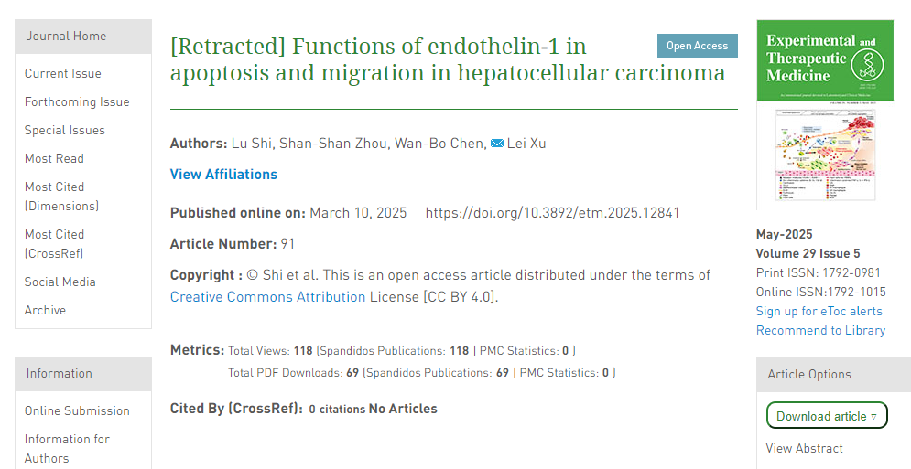

这篇论文发表后，一位关心的读者提请编辑注意，第 3120 页图 3D 中显示的某些流式细胞分析数据与不同研究机构的不同作者撰写的另一篇文章中以不同形式出现的数据惊人地相似，该文章在《实验与治疗医学》收到这篇文章之前已经提交给《分子医学报告》杂志发表（随后被撤回）。鉴于上述数据在《实验与治疗医学》收到这篇文章之前已经提交发表，编辑决定从杂志撤回这篇论文。

编辑部要求作者对此问题作出解释，但尚未收到回复。编辑对由此造成的不便向读者表示歉意。

**参考消息：**

https://www.spandidos-publications.com/10.3892/etm.2025.12841

图片

内容为**【诚信科研】**公众号原创

禁止转载



**诚信科研，专注于学术不端报道。**

**觉得本文好看，请点这里↓**